***Esta semana se cumple un mes de protestas contra el Gobierno de Iván Duque***

**La Santa Sede y el episcopado: dos expresiones de la mediación católica en Colombia**

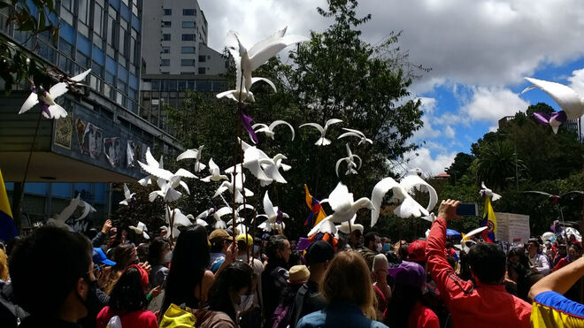

La Santa Sede y el episcopado: dos expresiones de la mediación católica en Colombia

**Mientras la Conferencia Episcopal interviene como garante en los diálogos entre el Gobierno y el "Comité Nacional del Paro", la nunciatura se entrega a la búsqueda de paz en otro escenario de conflicto**

**Hace 17 meses se desarrollan acercamientos entre el ELN y Duque, mediando buenos oficios del nuncio apostólico en Colombia, Luis Mariano Montemayor**

***23.05.2021***[***Miguel Estupiñán, corresponsal en Colombia***](https://www.religiondigital.org/miguel_estupinan/)

Las protestas contra el gobierno de Iván Duque cumplirán un mes el próximo viernes. La Conferencia Episcopal de Colombia reiteró este domingo que **el diálogo es el camino para avanzar hacia una superación frente a la crisis** en la que se halla sumido el país latinoamericano. Garante junto a la ONU en los diálogos entre el Gobierno y el Comité Nacional del Paro, la institución eclesiástica pidió al presidente escuchar y **atender las demandas de quienes se movilizan pacíficamente.**

“¡Son ya demasiadas las muertes, mucho el sufrimiento e inmensa la pobreza que la violencia ha dejado a nuestro país!”, afirma el episcopado, expresando su s**olidaridad a las víctimas de casi cuatro semanas de convulsión.**

Mientras sectores de la sociedad rechazan los bloqueos en carreteras en el marco de las protestas, Indepaz y TembloresONG, dos organizaciones de la sociedad civil, han denunciado que serían **al menos 43 los homicidios perpetrados por miembros de la Fuerza Pública**, en el marco de una respuesta represiva a las movilizaciones.

La Comisión Interamericana de Derechos Humanos (CIDH) ha manifestado su interés de hacer una visita a Colombia, en atención a la situación de inestabilidad que sufre el país, pero, al terminar de redactar esta nota, el presidente Duque no había autorizado la intervención de la entidad, lo cual ha agudizado el rechazo contra su gestión. Además, **el equipo de comunicaciones de la presidencia ha sido objeto de críticas este fin de semana**, después de haber pretendido hacer pasar como una entrevista periodística declaraciones en inglés levantadas al mandatario por subalternos, a través de las cuales Duque responsabiliza de la crisis a uno de los principales líderes de la oposición, el senador de Colombia Humana, Gustavo Petro, candidato presidencial para 2022 y contendor suyo en la campaña de 2018.

**Inteligencia, sabiduría y valentía: el llamado del arzobispo de Bogotá**

**“Valiente no es el que quita la vida”**, manifestó el arzobispo de Bogotá, Luis José Rueda, durante la celebración de la solemnidad de Pentecostés. Al momento de la homilía dominical, el prelado secundó el llamado del episcopado a favor del diálogo, profundizando en que este exige **inteligencia, sabiduría y valentía.**

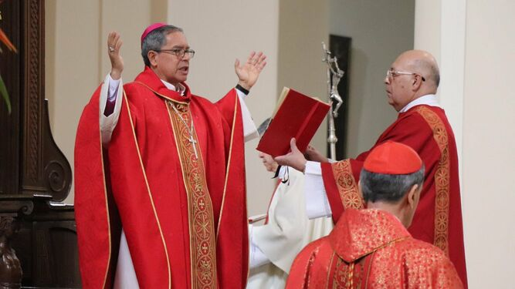

Luis José Rueda, durante su ceremonia de posesión como arzobispo de Bogotá

Rueda rechaza que en medio del conflicto se estigmatice y se culpabilice gratuitamente al otro. **Su clamor es por encontrar posibilidades para construir el bien común**, desde una lógica de “diversidad en la unidad” que permita superar las dinámicas de enemistad.

La paz, a su juicio, requiere el reconocimiento de la dignidad e ir más allá del miedo.

**Novedades en los acercamientos con el ELN**

Entrevistado recientemente por *El Espectador*, el nuncio apostólico en Colombia, Luis Mariano Montemayor criticó el manejo de la información por parte de un asesor del presidente Duque, con relación a los acercamientos en ciernes con la guerrilla del Ejército de Liberación Nacional (ELN). Un proceso en el que participa el embajador de la Santa Sede.

Tras el desarme de las FARC y su transformación en grupo político legal como efecto de los acuerdos de paz suscritos en 2016, el ELN pasó a convertirse en el principal grupo insurgente de Colombia, con notable influencia en varias zonas de frontera del país como el Pacífico o el Catatumbo, donde **históricamente la Iglesia católica ha asumido una decidida actividad en favor de la defensa de los derechos humanos** y la búsqueda de una salida pacífica al conflicto armado.

El sábado se conoció la renuncia del Alto Comisionado para la Paz, Miguel Ceballos, funcionario del Gobierno encargado de las acciones exploratorias llevadas a cabo en los últimos 17 meses de cara a superar las dificultades del proceso de paz con la guerrilla. Dicho proceso se vio afectado por un atentado perpetrado en enero de 2019 por el ELN contra la escuela de policía General Santander, en Bogotá. Hecho que llevó a que el Gobierno de Duque se levantara de la mesa de diálogos desarrollada en La Habana con el acompañamiento, como garantes, de Cuba y de Noruega.

Durante una reciente entrevista para *El Tiempo*, Ceballos hizo pública su inconformidad frente al tipo de intervención desarrollada en el marco de dichas acciones exploratorias por el expresidente Álvaro Uribe Vélez, jefe natural del partido de Gobierno. “No fui consultado por el ex presidente Uribe en un par de contactos que tuvieron él y representantes suyos con el ELN”, manifestó Ceballos a la periodista María Isabel Rueda, sosteniendo que aquello había sido un irrespeto hacia su función.

En su entrevista para *El Espectador*, el nuncio explicó que antes de dichas declaraciones, y enterado de que Ceballos iba a manifestarse ante la prensa, le había pedido al comisionado tener cuidado con detalles que permanecían bajo reserva. **“Parece que no fui muy eficaz”, agregó el embajador**, reconociendo el papel de Álvaro Uribe en la escena, pero leyendo su participación de un modo muy diferente al divulgado por Ceballos. “Consideramos que el expresidente Uribe es parte de la solución y que es importantísima su intervención”, dijo Montemayor.

La estruendosa renuncia de Ceballos y las declaraciones del nuncio apostólico ponen bajo el foco de la atención mediática nuevos temas que se añaden a los asuntos urgentes de esta hora en Colombia. Lo cierto es que **el protagonismo de la Iglesia católica en labores de mediación nadie lo pone en duda**. La influencia que tiene la figura del papa Francisco en el país puede resultar determinante en la búsqueda de la paz (bien sea en relación al ELN o en el marco del paro nacional). Durante el Ángelus de este domingo, el obispo de Roma manifestó su preocupación por lo que está ocurriendo en Colombia y pidió evitar “conductas perjudiciales para la población”.

<https://www.religiondigital.org/miguel_estupinan-_corresponsal_en_colombia/Santa-Sede-episcopado-expresiones-Colombia_7_2343735627.html>